В помощь новым партнерам РСЭК библиотек Беларуси

На онлайн-семинаре «В помощь новым партнерам РСЭК библиотек Беларуси» будут рассмотрены вопросы подключения библиотек к региональным сводным каталогам (РСЭК), заполнения Анкеты подключаемой библиотеки и настройки рабочих мест при подключении библиотеки к РСЭК.
На сегодняшний день региональная сеть сводного электронного каталога библиотек Беларуси состоит из 6 Региональных сводных электронных каталогов. По состоянию на 31.01.2024 г.:
Региональная сеть СЭК библиотек Беларуси в разрезе РСЭК областей:
№ | РСЭК | Кол-во  БЗ на 31.01.2024 | Кол-во участников | Адрес интернет-страницы РСЭК
1 | РСЭК библиотек Брестской области | 762620 | 12 | http://brest.rsek.nlb.by/
2 | РСЭК библиотек Витебской области | 832559 | 10 | http://vitebsk.rsek.nlb.by/
3 | РСЭК библиотек Гомельской области | 312615 | 13 | http://rsek.nlb.by/
4 | РСЭК библиотек Гродненской области | 1093575 | 15 | http://grodno.rsek.nlb.by/
5 | РСЭК библиотек Минской области | 907465 | 13 | http://minsk.rsek.nlb.by/
6 | РСЭК библиотек Могилевской области | 633009 | 11 | http://mogilev.rsek.nlb.by/
 | ИТОГО: | 4 541 843 | 74
Хочу обратить Ваше внимание, что на страницах РСЭК, кроме библиографической информации о документах, находящихся в фондах библиотек, подключенных к РСЭК, размещен ряд документов в помощь специалистам. В подрубрике «Нормативные и методические материалы» рубрики «Профессионалам» собраны методические и технологические инструкции по формированию и работе в условиях РСЭК, разбираются наиболее часто встречающиеся ошибки при каталогизации документов. В подрубрике «Материалы вебинаров, семинаров, круглых столов» размещены материалы соответствующих мероприятий, проводимых сотрудниками НББ для региональных библиотек. Там же будет размещена презентация сегодняшнего вебинара.
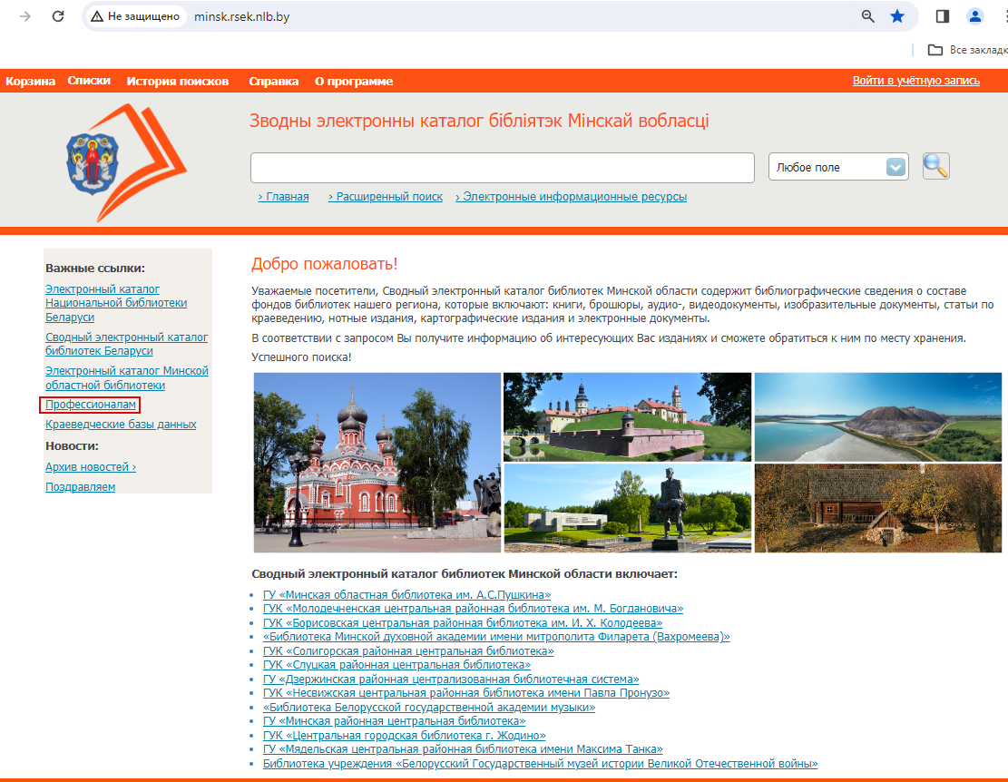

«Профессионалам»:
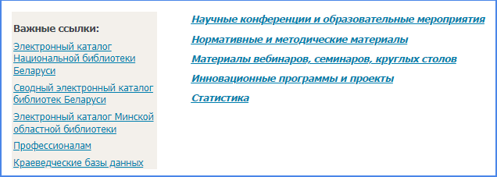

«Материалы вебинаров, семинаров, круглых столов»
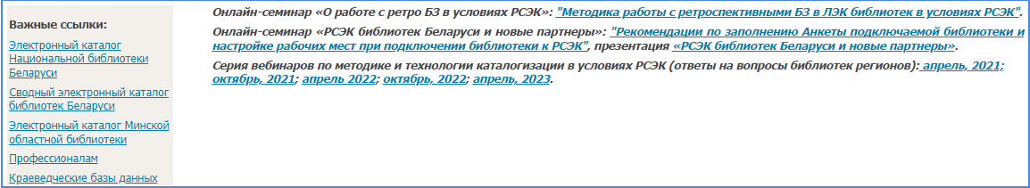

«Нормативные и методические материалы»
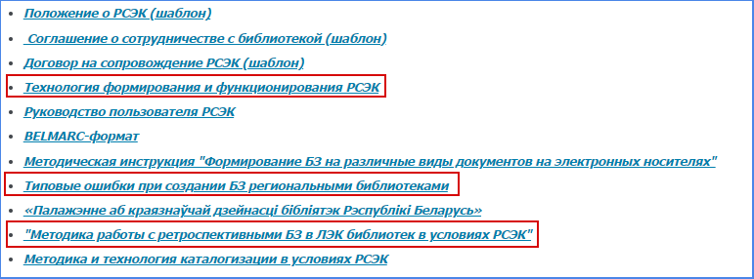

- Порядок подключения библиотек к РСЭК прописан в п.2.1. документа «Технология формирования регионального сводного электронного каталога Библиотек регионов Республики Беларусь», поэтому обозначу только этапы подключения библиотеки к РСЭК:
Этап 1 – подготовительный. Областная библиотека региона, как Головная библиотека РСЭК, проводит: обследование библиотек своего региона на предмет состояния их информационных ресурсов, технической оснащенности, наличия квалифицированных специалистов-каталогизаторов; определяет категории библиотек, участвующих в информационном наполнении РСЭК (поставщик или участник); составляет и согласовывает с библиотеками региона и НББ график подключения библиотек к РСЭК. Подключаемые библиотеки: заполняют и присылают в НББ Таблицу 1 Анкеты подключаемой библиотеки; приводят БЗ в ЛЭК в соответствие с требованиями формата BELMARC-2.
Этап 2 – подключение библиотек к РСЭК. На данном этапе:
- подготовка и подписание первичных документов (Соглашение о сотрудничестве по формированию, ведению и использованию РСЭК, анкета подключаемой библиотеки);
- библиотеки регионов согласно графикам подключения предоставляют НББ заполненные анкеты с данными, необходимыми для подключения к РСЭК, согласуют сроки начала работ по подключению к РСЭК и предоставляют специалисту НББ удаленный доступ к серверу с локальному электронному каталогу (ЛЭК) библиотеки;
- специалист НББ проводит передачу и установку клиентского ПО, настройку ЛЭК в соответствии с утвержденной анкетой, при необходимости производит конвертирование БЗ из Alis 2000 в формат BELMARC, осуществляет выгрузку БЗ из ЛЭК и формирование массивов БЗ для последующей загрузки в РСЭК;
- сотрудники НББ проводят анализ массивов БЗ, сформированных для загрузки в РСЭК, производят настройку справочников фондов и пользователей в РСЭК, проводят загрузку массивов БЗ, соответствующих формату BELMARC, в РСЭК, формируют и передают библиотеке результаты анализа и файлы с БЗ для дальнейшей их корректировки;
- сотрудники подключаемой библиотеки проводят настройку рабочих мест для работы в условиях РСЭК.
Необходимо иметь в виду, что на время работ, выполняемых на серверах и в ЛЭК подключаемой библиотеки, останавливается работа всех сотрудников библиотеки в АБИС, которая ориентировочно занимает половину рабочего дня. По завершении указанных работ обслуживающие отделы смогут возобновить работу в АБИС, а сотрудники, регистрирующие и каталогизирующие документы смогут возобновить работу после загрузки БЗ в РСЭК и настройки их рабочих мест для работы в условиях функционирования РСЭК.
Этап 3 – ведение РСЭК библиотек регионов.
- сотрудники областной библиотеки проводят обучение специалистов библиотек регионов работе в условиях функционирования РСЭК.
- формирование РСЭК осуществляется библиотеками регионов в режиме реального времени согласно нормативной и методической документации, основанной на принципах корпоративной каталогизации: «Технология формирования и функционирования РСЭК», «Методика работы с ретроспективными БЗ в ЛЭК библиотек в условиях РСЭК» и др. Методические и технологические документы по работе в условиях корпоративной каталогизации представлены на страницах РСЭК в рубрике «Профессионалам», подрубрике «Нормативные и методические материалы». Библиотека участница РСЭК в зависимости от ее полномочий или самостоятельно редактирует новые записи и помещает их в РСЭК (библиотека-поставщик), или передает созданные ей БЗ на редакцию в областную библиотеку, и лишь после этого, отредактированную БЗ помещает в РСЭК (библиотека-участник).
- функционирование РСЭК требует постоянного администрирования и программного мониторинга. Специалисты НББ оказывают программно-техническое сопровождение РСЭК каждого региона. После подключения библиотеки к РСЭК между библиотекой и НББ заключается договор на сопровождение РСЭК. Стоимость данных работ в 2024 г. составляет 36 бел. руб. в месяц. Оплата производится ежеквартально со следующего квартала после подключения библиотеки.
- специалисты НББ и сотрудники областной библиотеки проводят аудит контента РСЭК, и принимают меры для устранения выявленных ошибок и нарушений технологии.
Поскольку подключение и настройка АБИС библиотеки, РСЭК и типового ПО РСЭК для выгрузки записей из ЛЭК проводится согласно данным Анкеты, очень важно правильно ее заполнить. Также на основе данных анкеты составляются документы, регламентирующие взаимоотношения между НББ и библиотекой (соглашение о сотрудничестве, договор на сопровождение РСЭК, акты выполненных работ).
Некоторые из подключаемых в 2024 г. библиотек не имеют своих специалистов по сопровождению АБИС, поэтому областным библиотекам необходимо оказать помощь подключаемым библиотекам в заполнении анкет.
Заполненные анкеты необходимо сперва переслать в областные библиотеки для контроля правильности данных, а затем областная библиотека должна передать анкеты сотрудникам НББ.

- Заполнение Анкеты подключаемой библиотеки,
Сейчас мы подробно пройдемся по пунктам анкеты для правильного их заполнения во избежание возможных ошибок. Анкета состоит из 6 блоков (таблиц).
Таблица1. Общая информация о библиотеке:
Принятое название
Полное название*
Аббревиатура*
Почтовый индекс*
Город*
Область
Район
Адрес*
Телефон*
Факс
Электронная почта библиотеки*
Контактные данные директора библиотеки (ФИО, телефон, электронная почта)
Адрес сайта библиотеки
Сигла библиотеки *(ISIL-код)
Полномочия библиотеки (поставщик/участник)
URL локального электронного каталога библиотеки*
Применяемая система классификации*
БЗ многоуровневые (иерархические) или неиерархические
Место доступа к заказанным документам (совпадает с фондом краеведения, например, Читальный зал)*
Версия ПО АБИС (последняя дата обновления АБИС)
ФИО, должность и контактные данные (рабочий телефон для связи, электронная почта) сотрудника, ответственного за эксплуатацию ПО АБИС;
ФИО, должность и контактные данные сотрудника, ответственного за РСЭК;
ФИО и контактные данные сотрудника отдела каталогизации *
Банковские реквизиты библиотеки*
Данные руководителя (ФИО, должность, тел.), данные юриста (ФИО, должность, тел.), название, УНП, расчётный счет, юридический адрес организации, которая будет выступать заказчиком по договору*
Данные руководителя (ФИО, должность, тел.), данные бухгалтера (ФИО, должность, тел.), название, УНП, расчётный счет, юридический адрес организации, которая будет производить оплату по договору*
Название Центра по обеспечению деятельности бюджетных организаций Вашего района, данные руководителя центра (ФИО, должность, тел.)
юридический адрес и банковские реквизиты центра
В пп. 1-12, 15 – предоставляются общие сведения о библиотеки.
В п. 14. – Сигла (ISIL-код) библиотеки – на интернет-портале НББ в разделе Библиотекам-Международный стандартный идентификатор ISIL- представлен список библиотек/организаций Беларуси и их ISIL-коды (https://www.nlb.by/content/bibliotekaryam/mezhdunarodnyy-standartnyy-identifikator-isil/spisok-bibliotek-organizatsiy-belarusi-i-ikh-isil-/). Если библиотеке еще не присвоен ISIL-код, на сайте НББ в рубрике «Процедура получения ISIL-кода в Республике Беларусь» описан порядок его получения.
ВАЖНО: При заполнении данного пункта ISIL-код должен быть обязательно представлен латинским шрифтом.
В п. 15. - Полномочия библиотеки (поставщик/участник) – определяется областной библиотекой.
В п. 16 - URL локального электронного каталога библиотеки–прописывается внешний Интернет-адрес ЭК библиотеки, предоставляется сотрудником отдела автоматизации подключаемой библиотеки, необходим для анализа БЗ библиотеки, например:
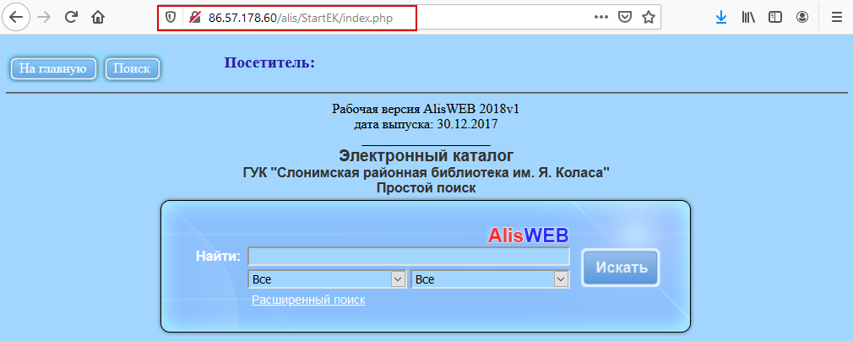
В п. 17. - Применяемая система классификации – указывается одна наиболее часто используемая система классификации, например, ББК.
В п. 18. Прописывается каким образом в библиотеке описываются многотомные издания: при создании многоуровневой (иерархической) БЗ создается отдельная БЗ на издание в целом с проставлением в 8-й позиции маркера «1», в БЗ на том в 8-й позиции маркера проставляется «2», а в поле связи 461 встраивается поле 001, содержащее идентификатор записи на издание в целом; при создании неиерархической записи отдельная БЗ на издание в целом не создается, в БЗ на том в 8-й позиции маркера проставляется «0», сведения об издании в целом прописываются в полях, встроенных в 461 поле.
В п. 19. - Место доступа к заказанным документам– необходимо указать один фонд (чаще всего «Читальный зал») для представления информации пользователям о местонахождении статей по краеведению в РСЭК.
В п. 20. - Версия ПО АБИС (последняя дата обновления АБИС). Получить сведения о версии программы можно в модулях ПО Alis Web при нажатии на «?», например, в модуле обслуживания читателей:
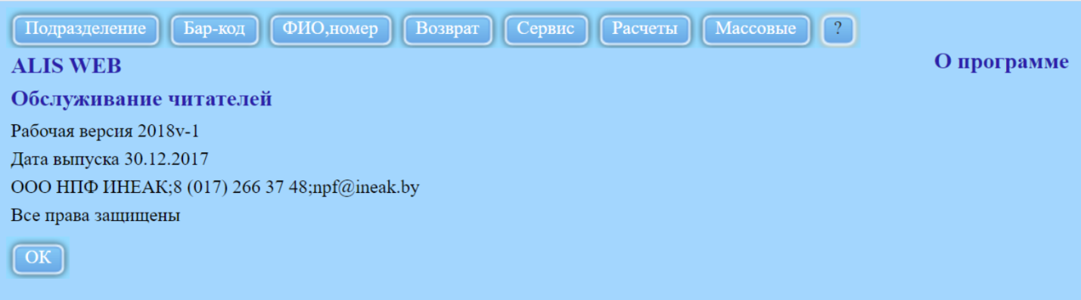
В п. 21. - Должны быть указаны контактные данные (ФИО, должность, рабочие телефоны, e-mail) специалистов, ответственных за ведение и формирование РСЭК: администратора АБИС, сотрудника комплектования (каталогизации) и др.
Информация, предоставляемая в пп. 22-25 используется для составления договоров и актов выполненных работ по сопровождению РСЭК.
В п. 22. - Банковские реквизиты библиотеки – при наличии банковских реквизитов подключаемой библиотеки заполняется п. 22. В ином случае этот пункт остается не заполненным.
В п. 23. – указываются данные руководителя, юриста, название, юридический адрес и банковские реквизиты Заказчика (организация, на имя которой НББ будет заключен договор на сопровождение РСЭК).
В п. 24. – указывается данные руководителя, бухгалтера, юридический адрес и банковские реквизиты организации, которая будет производить оплату по договору.
В п. 25. – указывается название, данные руководителя, юридический адрес и банковские реквизиты Центра по обеспечению деятельности бюджетных организаций региона.
Если Заказчиком и Плательщиком выступает одна организация, то данные в пп. 23-24 будут одинаковые.

Перед заполнением следующих таблиц анкеты подключаемой библиотеке совместно с областной библиотекой необходимо определить:
- Перечень баз данных (БД), данные из которых будут загружаться в РСЭК;
- Перечень видов документов, которые будут загружаться в РСЭК;
- Необходимость осуществления конвертирования БЗ из Alis 2000 в Alis Web;
- Осуществлять ли загрузку сконвертированных БЗ в РСЭК.
Согласно «Положения о РСЭК» в РСЭК загружаются следующие виды документов: книги (в том числе редкие и старопечатные), брошюры; авторефераты диссертаций и диссертации; картографические материалы; электронные ресурсы; аудиовизуальные документы; нотные издания; изобразительные документы; документы из БД «Краеведение».
В РСЭК не загружаются периодические и продолжающиеся издания, а также аналитика, исключение составляют статьи из БД «Краеведение».
Все БЗ в обязательном порядке должны иметь экземпляры, кроме аналитических записей на статьи.
В столбце «Позиция маркера М19 BELMARC» должно быть проставлено только одно значение, наиболее характерное для документов указанной БД.
2. Базы данных Alis Web, которые необходимо загружать в РСЭК и их характеристики:
1 | 2 | 3 | 4 | 5 | 6 | 7
 | Название базы данных в Alis Web (например, книги, ноты, электронные документы и т.д.): | Код базы данных | Наличие экземпляров в БД  (+/-) | Наличие БЗ ALIS 2000 для конвертирования (+/-) | Позиция маркера М19 BELMARC | Код типа
1 | Книги | 1 | + | + | b | BK
2
3
… | ….
Таблица 2 должна заполняться на основе данных о БД в АБИС библиотеки. Информация для заполнения столбцов 2-4 представлена в БД АБИС «Темы», или в таблице «tema» БД АБИС «biblioteka» из phpMyAdmin например:
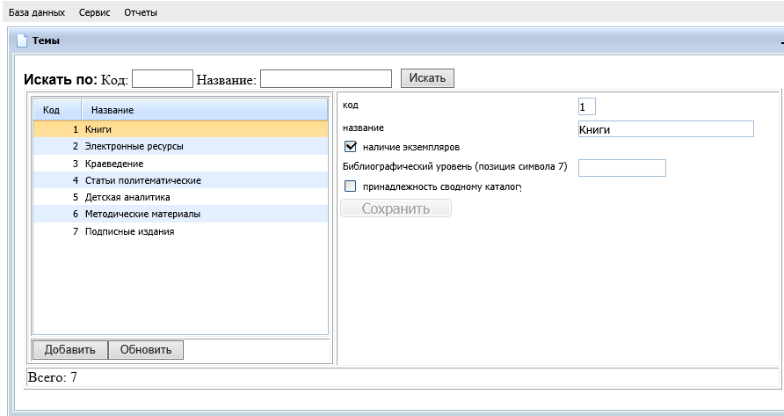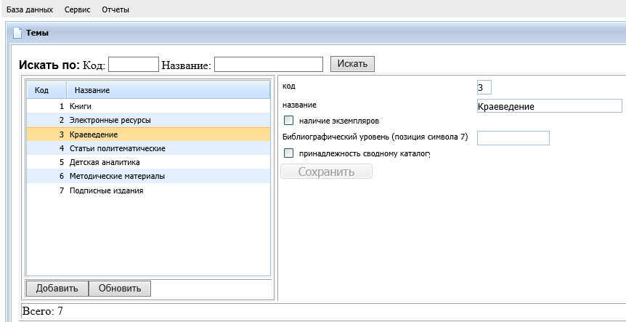
В БД краеведение «наличие экземпляров» не заполняется, так как статьи не могут содержать экземпляров.
В таблице «tema» БД АБИС из phpMyAdmin название БД указано в столбце «name название темы», код БД – в столбце «tema код темы», наличие экземпляров в столбце «inctance наличие экземпляров биб. записи».

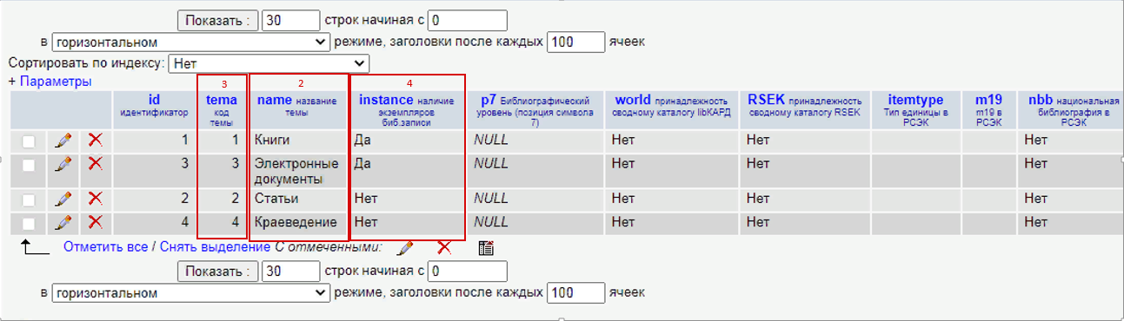
Столбец 5: если указанная в столбце 2 БД содержит БЗ, созданные в Alis 2000, которые необходимо конвертировать в формат BELMARC, проставляется «+», иначе – «-».

В столбце 6 «Позиция маркера М19 BELMARC» должно быть проставлено только одно значение, наиболее характерное для вида документов указанной БД, например:
База данных | 19-я позиция маркера
Книги | b
Электронные документы | e
Ноты | n
Аудио-видео документы | v
Краеведение/Статьи краеведческие | c
Изоиздания | g
Редкие книги | o
Авторефераты | a
Диссертации | d
Рукописи | h, но может быть, например, n, если в этой БД размещены рукописные ноты

В столбце 7 проставляется код типа, в зависимости от наиболее характерного вида документов в БД:
Код типа | Вид документов
AD | Авторефераты диссертаций, диссертации
BK | Книги, брошюры
BB | Издания шрифтом Брайля
CF | Электронные документы
JA | Статьи
MP | Картографические материалы
NO | Ноты
NL | Ноты редкие
NT | Спецвиды научно-технической литературы
NU | Документы по стандартизации
OL | Книги редкие
OL | Рукописи
PN | Изодокументы
VM | Аудиовизуальные документы

Таблица 3 «Виды документов»
1 | 2 | 3 | 4 | 5
Название вида экземпляра документа в Alis Web | Конвертирование из ALIS 2000 (+/-) | Позиция маркера М19  BELMARC | Код типа | Название вида документа в РСЭК
КНИГА, БРОШЮРА | + | b | BK | Книги, брошюры
…. | …. | …. | …. | ….

Таблица должна заполняться на основе данных об экземплярах. Информация для заполнения столбца 1 представлена в таблице «aspect» БД АБИС из phpMyAdmin или dbForgeStudio в столбце «name название». Библиотека должна определить виды экземпляров документов для загрузки в РСЭК. Следует иметь ввиду, что такие виды экземпляров документов, как Журналы и Газеты не грузятся в РСЭК.

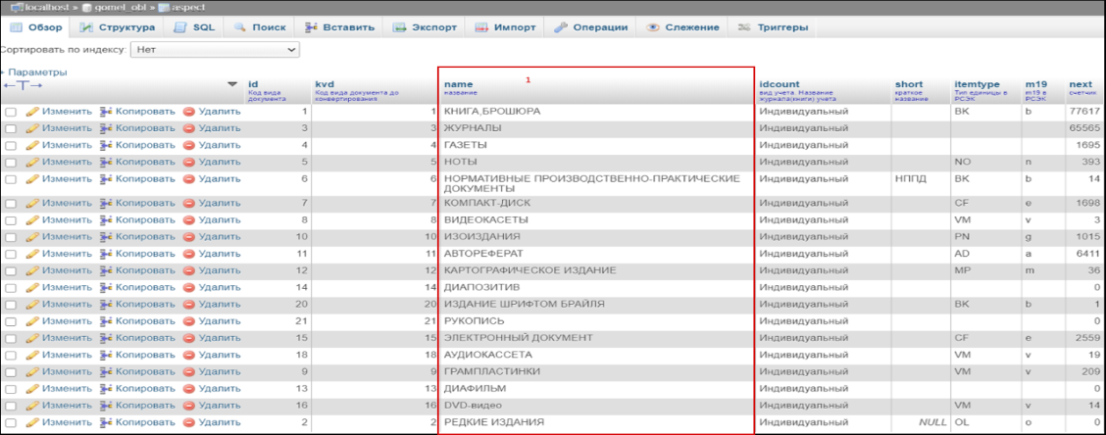
Столбец 2: если экземпляры вида документа, указанные в столбце 1, содержат экземпляры, созданные в Alis 2000, которые необходимо конвертировать, проставляется «+», иначе – «-».

В столбце 3 проставляется односимвольный код вида документа согласно коллекции документов формата BELMARC

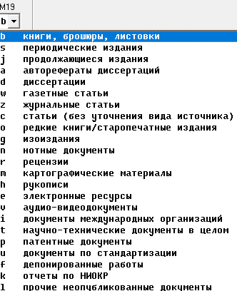

Данные в столбце 4 должны соответствовать названию вида документа в РСЭК таблицы типов единиц (прилагается к анкете подключаемой библиотеки):

Таблица типов единиц:
Код типа единицы в РСЭК (itype) | 19-я позиция маркера | Вид документа в РСЭК
AD | a | Авторефераты диссертаций
BK | b | Книги, брошюры
BB | b | Издания шрифтом Брайля
CF | e | Электронные ресурсы
JA | c | Статьи (краеведческие)
MP | m | Картографические издания
NO | n | Ноты
NL | n | Ноты редкие
NT | t | Спецвиды научно-технической литературы
NU | u | Документы по стандартизации
OL | o | Книги редкие
OL | h | Рукописи
PN | g | Изоиздания
VM | v | Аудиовизуальные документы

Информация из столбцов 4-5 используется для ограничения поиска документов в закладке РСЭК «Расширенный поиск» (фильтр «Ограничить поиск отмеченными видами документов»):

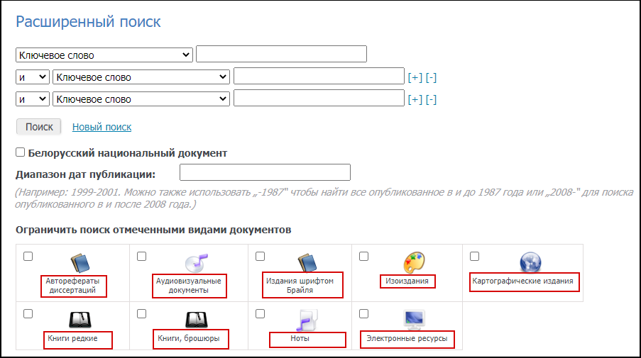
Таблица 4. Справочник фондов:
1 | 2 | 3 | 4 | 5 | 6
№ п/п | Название фонда | Аббревиатура | Функция | Адрес | Код фонда в Alis Web
1 | Передвижной фонд | ПФ | Обслуживает |  | ПФ451

Данные для заполнения столбцов 2, 3, 5, 6 берутся из БД АБИС «Фонды», или из таблицы «fond» БД АБИС из phpMyAdmin (значение столбца 6 берется из столбца «id идентификатор»).

Столбец 2 должен содержать название всех фондов библиотеки, имеющихся в БД АБИС (в том числе и фонды, которые на сегодняшний день не действуют, например, закрытые филиалы, т.к. в АБИС за такими фондами могут значиться экземпляры).

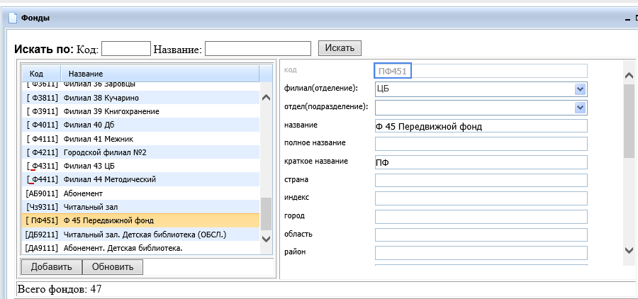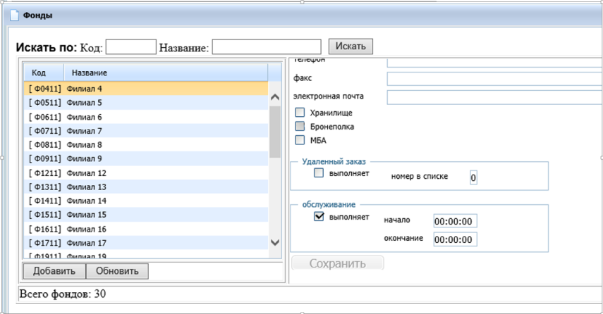

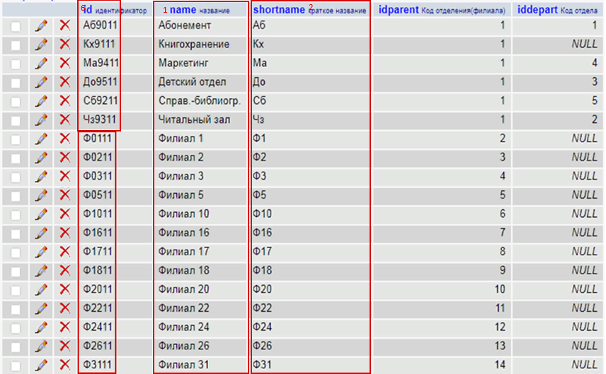

У действующих фондов в БД АБИС «Фонды» должна быть проставлена галочка Обслуживание «Выполняет» начало 00:00:00, окончание 00:00:00, если фонд не действующий, то у него галочка Обслуживание «Выполняет» должна быть снята. При проставлении действующему фонду признака, что он обслуживает пользователей, необходимо обращать внимание на значение в поле отдел(подразделение). Если его значение изменилось, выбрать из выпадающего списка старое значение.

В столбце 4 указываются следующие данные:

- для действующих фондов, которые в автоматизированном или ручном режиме обслуживают пользователей – указывается «Обслуживают»;

- для действующих фондов, которые относятся к внутренним и не обслуживают пользователей, например, «Директор», «Комплектование» – указывается «Служебный фонд»;

- для закрытых фондов, документы которых были переданы в действующий фонд библиотеки - указывается «Закрыт» и фонд библиотеки, в который были переданы документы;

- для закрытых фондов, документы которых были распределены по разным фондам, списаны, или переданы в другие учреждения – указывается «Закрыт».

В столбце 5 указывается месторасположение (юридический адрес) филиала. Если фонд не действующий – его адрес не указывается.

В пункте 5 анкеты указывается фонд для краеведческой БД, который будет показываться пользователям в местонахождении документа. Он должен совпадать с фондом, указанным в п.19. Таблицы 1.

Таблица 6. Данные о сотрудниках библиотеки, работающих в РСЭК:
1 | 2 | 3 | 4 | 5 | 6
№  п/п | ФИО сотрудника библиотеки | Должность | Имя сотрудника в Alis Web | Регистрационный номер сотрудника в Alis Web (ИД) | Категория (каталогизатор/  администратор)  РСЭК
1
2
…

На основании данных этой таблицы в РСЭК регистрируются пользователи и назначаются им права.

В таблице 6 предоставляются данные о тех сотрудниках библиотеки, которые будут работать в РСЭК (импортировать/экспортировать БЗ из/в РСЭК). Обычно это сотрудники отделов комплектования и каталогизации документов.

Данные о сотрудниках берутся из справочника АБИС «Сотрудники».

В столбец 2 заносится полные ФИО сотрудника.

В столбце 3 указывается должность сотрудника.

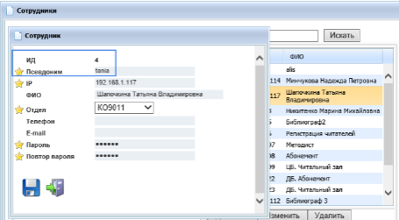

В столбце 4 указываются данные пользователя из строки «Псевдоним» с учетом регистра.

В столбце 5 указываются данные пользователя из строки «ИД».

В столбце 6 для всех пользователей указывается «Каталогизатор».

После заполнения каждой из таблиц анкеты, необходимо сделать и вставить в анкету скриншот соответствующего справочника, или таблицы АБИС, из которых были взяты данные.

При возникновении вопросов по заполнению анкеты можно обращаться в отдел автоматизации областных библиотек.

Отработанные и согласованные с областной библиотекой анкеты передаются в НББ. Сотрудники НББ проверяют и, при необходимости, уточняют данные. Согласно графика подключения библиотек к РСЭК НББ согласует с библиотекой дату начала работ по подключению.

Согласно соглашения о сотрудничестве подключаемая библиотека предоставляет Национальной библиотеке удаленный доступ к прикладному ПО АБИС сервера Библиотеки для установки и настройки ПО связи с РСЭК и проведения работ по загрузке массива БЗ в РСЭК.

Специалист подключаемой библиотеки должен настроить рабочие места сотрудников для работы в РСЭК.
После выполнения НББ работ по загрузке БЗ библиотеки в РСЭК и настройке рабочих мест каталогизаторы могут возобновить работу в условиях РСЭК.
ВНИМАНИЕ! Актуальные справочники BELMARC для ПО Marcedit и макеты подключаемой библиотеки (папка «directory») предоставляются разработчиком ПО АБИС.
Далее, если произошли какие-либо изменения – поменялись сотрудники, которые должны работать в РСЭК, закрылись фонды, поменялись телефоны и т.д. необходимо обновить данные в анкете, выделив цветом изменения, и передать в НББ.

- Для настройки рабочих мест специалисту подключаемой библиотеки необходимо:

- предоставить права для работы в РСЭК пользователям, работающим в РСЭК, а именно в БД АБИС «Сотрудники» проставить галочки в части Alis Master.

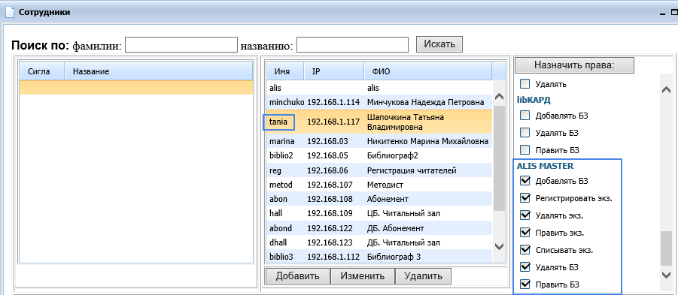

- сохранить старые настройки Marcedit в части ЭК - Параметры связи с электронным каталогом (или старый конфигурационный файл настроек marcedit.cfg);

- установить новую версию ПО Marcedit на рабочих местах (под пользователем с правами администратора удалить старую версию Marcedit, удалить папку, где был установлен Marcedit, установить новую версию следуя документу «Установка Marcedit»);

- создать на сервере папку (например, Marcedit), поместить туда папку «directory» со справочниками и макетами, полученную от разработчика АБИС и папку «dir_auth», скопировать сохраненный файл настроек marcedit.cfg (при его наличии);

- после установки Marcedit открыть его с параметром « adm». В экранной форме «Первоначальные настройки Marcedit», если имеется старый файл настроек, то в части «Файл настроек marcedit.cfg» экранной формы «Первоначальные настройки Marcedit» проставить галочку «Взять из файла» и указать путь на сервер к файлу marcedit.cfg с сохраненными настройками. При необходимости внести корректировки.

- если старый файл настроек отсутствует, то после установки Marcedit и открытия его с параметром « adm» в экранной форме «Первоначальные настройки Marcedit» заполнить необходимые поля (в части «Путь к справочнику» необходимо указать путь к директории с папкой «directory», размещенной на сервере (Marcedit)). После завершения настройки необходимо сохранить их по кнопке «Применить» и поставить галочку в правом нижнем углу «Больше не показывать». При этом в папке, где расположены справочники Marcedit, будет сформирован или перезаписан файл marcedit.cfg. Рекомендуется настройку Marcedit на первом рабочем месте выполнить вручную. При настройке последующих рабочих мест в части «Файл настроек marcedit.cfg» экранной формы «Первоначальные настройки Marcedit» проставить галочку «Взять из файла» и указать путь на сервер к файлу marcedit.cfg с сохраненными настройками. После завершения настройки Marcedit убрать параметр « adm» в ярлыке программы.

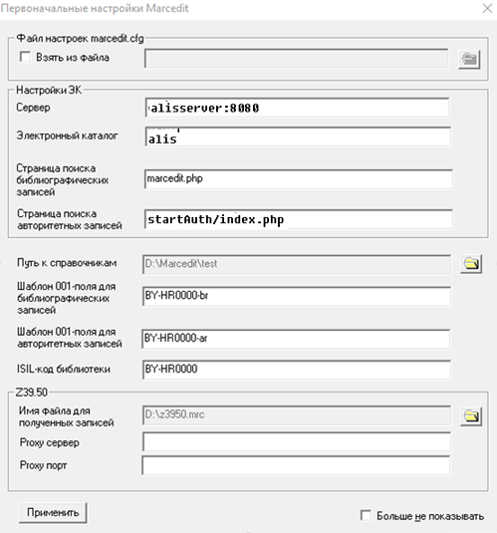

При настройке Marcedit следует обратить внимание на следующие моменты:

Путь к справочникам – необходимо указать на сервере директорий, в котором находятся папки «directory» и «dir_auth»;

Шаблон 001-поля - определяет структуру идентификационного номера БЗ и АЗ и должен содержать ISIL-код библиотеки (латинским шрифтом), дефис br для БЗ (например, BY-HR0000-br), ar для АЗ (например, BY-HR0000-ar);

Обязательно должно быть заполнено поле «ISIL-код библиотеки» для формирования статистических отчетов по заимствованию БЗ из корпоративных ресурсов;

В части Z39.50 в поле Имя файла для полученных записей – файл z3950.mrc должен размещаться на ПК сотрудника и у него должно быть право на удаление/добавление информации в нем, т.к. в процессе работы информация в файле z3950.mrc постоянно перезаписывается.

При необходимости в ПО Marcedit можно провести ряд дополнительных настроек, а также внести корректировки в первоначальные настройки. Для этого необходимо запустить Marcedit с правами администратора: "путь до программы\Marcedit.exe"_adm (например: "C:\Program Files\БИТ-2000u\Marcedit\Marcedit.exe"_adm; для Windows 10: "C:\Program Files (x86)\БИТ-2000u\Marcedit\Marcedit.exe"_adm), выбрать Свойства->Настройки.

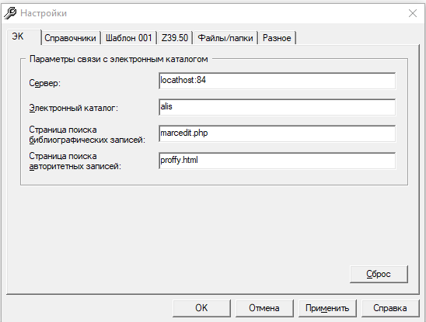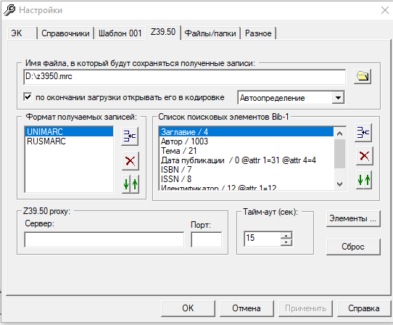

Хочу остановиться более подробно на двух закладках - «Z39.50» и «Разное»:

Перейдя по кнопке «Элементы…» закладки «Z39.50» в окно «Список игнорируемых полей/подполей:» можно настроить поля/подполя, которые будут автоматически удаляться при импорте БЗ из РСЭК в ЛЭК. Для этого должна быть проставлена галочка в чекбоксе «При импортировании по протоколу Z39.50».

С помощью кнопок, расположенных в окне формы справа, можно вносить корректировки в список игнорируемых полей/подполей.
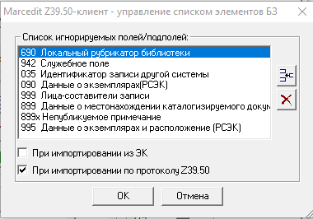

Закладка «Разное». ВАЖНО!!! Обязательно должен быть заполнен ISIL-код библиотеки, а также в части «Проверять запись автоматически…» проставлена галочка в чекбоксе «… перед сохранением в ЭК». При данной настройке перед сохранением БЗ в ЭК и РСЭК будет проводиться автоматическая проверка БЗ на соответствие формату BELMARC и при обнаружении ошибок выдаваться информация с их перечнем для исправления.
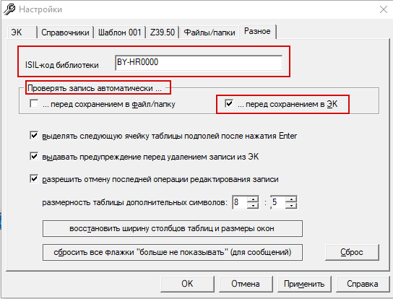

После завершения настройки рабочих мест и загрузки БЗ библиотеки в РСЭК сотрудники отделов комплектования и каталогизаторов могут возобновить работу в АБИС. При сохранении БЗ в ЛЭК, при наличии в записях в подполе 690$x признака RSEK, и экземпляров (кроме краеведческих записей) БЗ будут экспортироваться в РСЭК, также будет формироваться сообщение о помещении записи в ЛЭК и экспорте в РСЭК. Следует обращать внимание на эти сообщения и, при возникновении ошибок, высылать описание проблемы со скриншотами БЗ и сообщений в НББ, для анализа и устранения проблемы, а также как БЗ легла в РСЭК – для аналитических записей должно формироваться в РСЭК местоположение документа.

06.02.2024

